«Шагает солнце по бульварам»
2019
Театр «Современник» на Чистопрудном бульваре
Спектакль Шагает солнце по бульварам — смотреть бесплатно онлайн в хорошем качестве. Театр «Современник» на Чистопрудном бульваре. Актеры и роли (culture.ru)
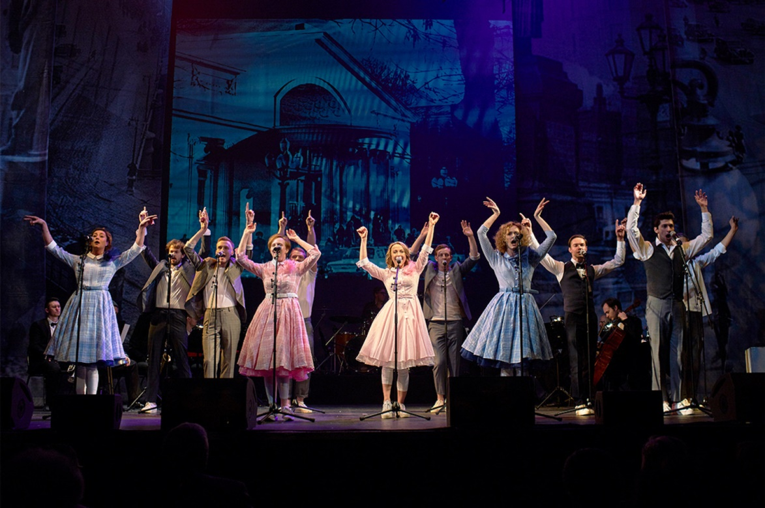
По словам бывшего художественного руководителя театра Галины Волчек, с помощью музыки молодые артисты воссоздают на сцене историю «Современника», творческий путь, который начался для театра в 1956 году и продолжается до сих пор. В постановке прозвучат мелодии времен «оттепели»: песни Владимира Высоцкого, Булата Окуджавы, Микаэла Таривердиева. Действие на сцене сопровождается видеохроникой, которую подготовила режиссер Светлана Бодрова.

В ролях: Дарья Белоусова, Елена Козина, Полина Пахомова, Полина Рашкина, Виктория Романенко, Наталья Ушакова, Дмитрий Гирев, Иван Забелин
Режиссёры: Полина Рашкина, Евгения Кузнецова

4 Любы. Оттепель
ДРАМА 2020
Театр МОСТ
В основе постановки — стихи Юрия Визбора и Евгения Евтушенко, речи Екатерины Фурцевой, Никиты Хрущева, Юрия Гагарина, а также песни «оттепельного» периода.
4 Любы. Оттепель (culture.ru)

В ролях: Анастасия Сысоева, Алена Долженкова, Елена Плужникова, Ксения Берелет
Режиссёр: Георгий Долмазян
120 мин.

СКАМЕЙКА
ДРАМА 2020
Московский театр Олега Табакова
Спектакль Скамейка — смотреть бесплатно онлайн в хорошем качестве. Московский театр Олега Табакова. Актеры и роли (culture.ru)

В ролях: Евгений Миллер, Алена Лаптева
Режиссёр: Алексей Мурадов
140 мин

Девочка Надя, чего тебе надо?
2020
Театр «Современник» на Чистопрудном бульваре
Девочка Надя, чего тебе надо? (culture.ru)

В ролях: Семен Шомин, Рашид Незаметдинов, Дмитрий Смолев, Евгений Павлов, Янина Романова, Татьяна Лялина, Полина Пахомова, Марина Лебедева
Режиссёр: Иван Комаров

ПОДСЛУШАННОЕ, ПОДСМОТРЕННОЕ, НЕЗАПИСАННОЕ
ДРАМА 2019
Театр «Школа современной пьесы»
Подслушанное, подсмотренное, незаписанное (culture.ru)

Режиссёры: Евгений Гришковец, Иосиф Райхельгауз
В ролях: Владимир Качан, Елена Санаева, Татьяна Веденеева

